PM
Sprintcup #1

Samling: Dansättersvägen 11, Borensberg

Parkering: Ni som kommer i bil, parkera gärna vid Vårdcentralen, se kartskiss nedan.

Start och mål: På garageinfarten. Långa banans löpare startstämplar innan man tar upp kartan.

Brickavläsning: I garaget, kom ihåg att målstämpla innan du läser av brickan. Håll ner brickan tills du ser ditt namn på skärmen.

Förbjudet: Det är förbjudet att passera staket ritade med grov svart linje.

Det är förbjudet att passera genom häck eller annat grönområde markerat med mörkgrön färg.

Resultat: Visas på datorn bredvid avläsningsdatorn. Det finns också liveresultat.

Livelox: Tävlingen kommer att finnas på Livelox efter kl. 15.00.

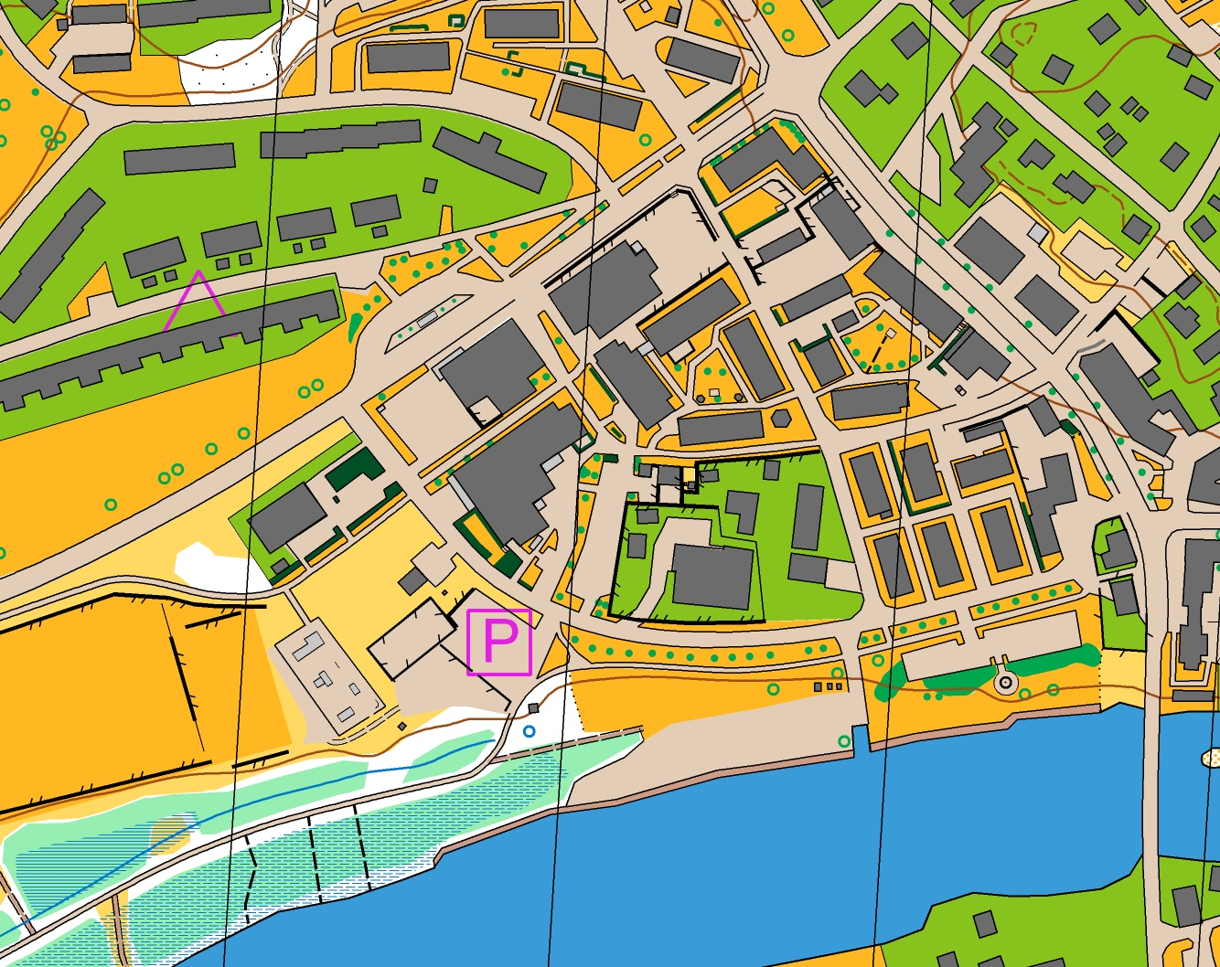

Lycka till!!

Per-Martin

